„Die Dirigentin”
(De Dirigent)
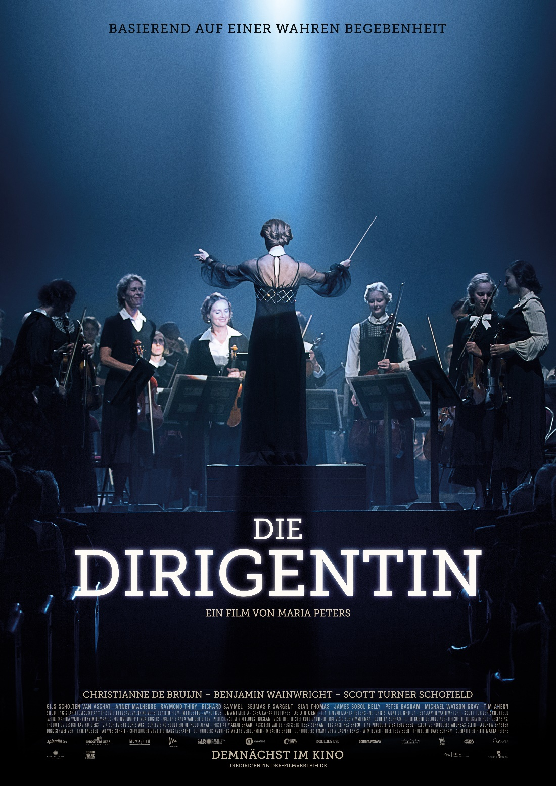

Kinostart: 24. September 2020

Der Filmverleih GmbH - Eisenbahnstrasse 22a - 70372 Stuttgart

Webseite: https://diedirigentin.derfilmverleih.de

Presse: presse@der-filmverleih.de

De Dirigent
(Originaltitel)

„ You`re either born a musician or you`re born not a musician. It has nothing to do with gender.“ – Antonia Brico.

Niederlande 2018, Regie: Maria Peters, Drehbuch: Maria Peters, Kamera: Rolf Dekens, Musik:Quinten Schram, Bob Zimmerman, Schnitt: Robin de Jong, Darst.: Christanne de Bruijn, Benjamin Wainwright, Richard Sammel, Scott Turner Schofield, Annet Malherbe, u.a. Lz.: 137 Min. FSK: beantragt: ab 6 Jahren, Kinoauswertung: dtsch Fassung und OmU Fassung

FESTIVALS:
2018 - SCENECS International Debut Film Festival
Best Acting Talent Award: Christanne de Bruijn

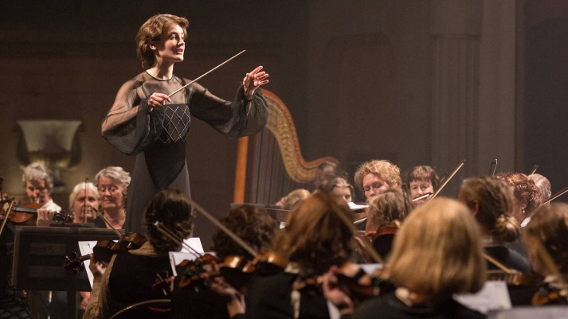
Eine Frau am Pult — das gilt immer noch als Sensation und wird in den Medien als Ausnahme-erscheinung dargestellt. Der Beruf des Dirigenten gehört zu den letzten Männerdomänen unserer Gesellschaft. Noch immer. Davon erzählt der Film, der auf einer wahren Geschichte basiert. Maria Peters Film handelt von der in den Niederlanden geborenen US-Amerikanerin
Antonia Brico, die die erste Dirigentin der Welt wurde.

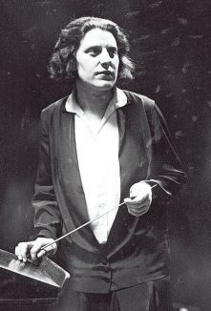
Antonia Louisa Brico wurde als Tochter einer niederländischen katholischen und unver-heirateten Frau in Rotterdam, Niederlande geboren. Wuchs allerdings bei Pflegeeltern auf, die sie in Wilhelmina Wolthius umbenannt haben. Sie und ihre Pflegeeltern wanderten 1908 in die USA aus und ließen sich in Kalifornien nieder.

Als sie 1919 die Oakland Technical High-School verließ, war sie bereits eine erfahrene Pianistin und hatte erste Erfahrungen im Dirigieren gesammelt. An der University of California in Berkeley arbeitete Brico als Assistentin des Direktors der San Francisco Opera. Nach ihrem Abschluss im Jahr 1923 studierte sie Klavier bei verschiedenen Lehrern, insbesondere bei Zygmunt Stojowski.

Während dieser Zeit war sie auch Schülerin von Karl Muck, Dirigent der Hamburger Philharmoniker, bei dem sie nach ihrem Abschluss weitere drei Jahre studierte. Nach ihrem Debüt als Dirigentin bei den Berliner Philharmonikern im Februar 1930 arbeitete Brico mit den San Francisco Symphonikern und den Hamburger Philharmonikern zusammen.
Es folgten Auftritte als Gastdirigentin des Musicians 'Symphony Orchestra in Detroit, Washington, DC und an anderen Orten.

1934 wurde sie zur Dirigentin des neu gegründeten Frauensinfonieorchesters ernannt, aus dem im Januar 1939 (nach Aufnahme von Männern) das Brico-Symphonieorchester hervorging.

Im Juli 1938 dirigierte Brico als erste Frau die New York Philharmonic und 1939 das Federal Orchestra. Während einer ausgedehnten Europatournee, bei der sie sowohl als Pianistin als auch als Dirigentin auftrat, wurde Brico von Jean Sibelius eingeladen, das Helsinki Symphony Orchestra zu dirigieren.

Brico ließ sich 1942 in Denver, Colorado, nieder. Hier gründete sie eine Bach-Gesellschaft und das Women's String Ensemble. Sie dirigierte auch das Denver Businessmen's Orchestra, aus dem 1968 das Brico Symphony Orchestra wurde, und wurde 1948 Dirigentin des Denver Community Symphony (später Denver Philharmonic). Sie war von 1958 bis 1963 Dirigentin des Boulder Philharmonic Orchestra. Brico trat weiterhin als Gastdirigent bei Orchestern auf der ganzen Welt auf, darunter auch bei der Japan Women's Symphony.

1974 erschien ein Dokumentarfilm über Bricos Leben mit dem Titel „Antonia: Ein Porträt einer Frau“ von Regisseur Jill Godmilow mit Hilfe von Bricos ehemaliger Studentin Judy Collins. Als Resonanz auf den Film wurde Brico eingeladen das Mostly Mozart Festival durchzuführen. Brico starb 1989 nach langer Krankheit im Alter von 87 Jahren.

REGIE & DREHBUCH: MARIA C. PETERS
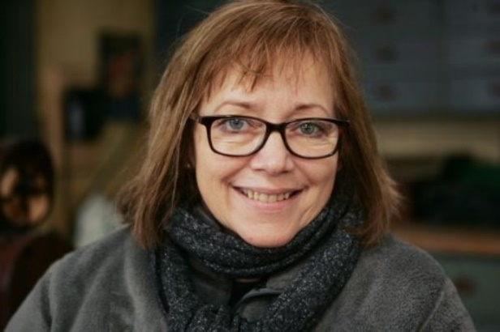
Maria C. Peters (geb. 1958 in Willemstad, Niederländische Antillen) ist sowohl Regisseurin als auch Filmproduzentin und Drehbuchautorin.

Peters studierte Rechtswissenschaften an der Universität von Amsterdam. Nach ihrem Abschluss studierte sie an der Niederländischen Filmakademie, wo sie 1983 ihre Prüfung mit dem (Kurz-) Spielfilm All Birds Flying ablegte.

In den Jahren nach ihrem Examen arbeitete Maria Peters an verschiedenen Produktionen wie „Abel“ (1986), „Honneponnetje“ (1988) und „De Orionnevel“(1987).

1987 gründete sie zusammen mit ihrem Ehemann Dave Schram und Hans Pos die Film-produktionsfirma Shooting Star Filmcompany.

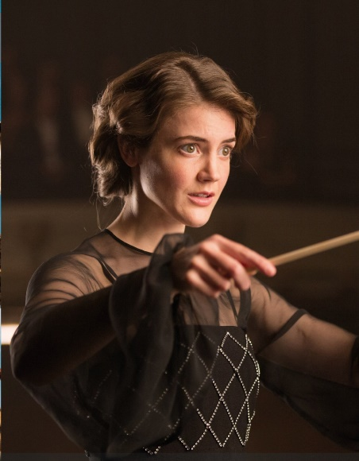
Antonia Louisa Brico (1902 - 1989) hat zwar u. a. die Berliner Philharmoniker, das New York Philharmonic Orchestra, das Los Angeles Philharmonic Orchestra und das San Francisco Symphony Orchestra dirigiert - musste sich aber dennoch als Klavierlehrerin durchschlagen. Die niederländische Regisseurin Maria Peters hat dieser mutigen und beeindruckenden Frau diesen Spielfilm und ihren Roman gewidmet.
Am 05. August 2020 erscheint der Roman „Die Dirigentin“ von Maria Peters bei Hoffmann und Campe.

Ein interessantes Interview mit Maria Peters zu ihrem Raman „Die Dirigentin“ finden Sie: https://kulturnews.de/maria-peters-die-dirigentin/

Ein Rezensionsexemplar des Romans wenden Sie sich bitte an Hoffmann und Campe: Lisa Bluhm: lisa.bluhm@hoca.de

Kino - Regie:

2018 - Der Dirigent . Biografie über Antonia Brico
2012 - Mikes Grüße!
2011 - Sonny Boy
2006 - Bleib weg
2004 - Mein Skateboard
2003 - Pietje Bell 2: Die Jagd nach der Zarenkroon
2002 - Pietje Bell: Der Film
2001 - Erstes Kind auf dem Mond
1999 - Crumb
1998 - Ein richtiger Hund
1997 - Die Angst vor der Fürsorge
1997 - Schöne Liza
1995 - Der Tasjesdief
1983 - Alle Vögel fliegen
1981 - Scheinbare Zeit

Filme – Produzentin:

2012 - Mikes Grüße!
2011 - Sonny Boy
2009 - Liebhaber oder Verlierer
2009 - Ricos Flügel
2008 - Filmspot
2007 - Captain Rob und das Geheimnis von Professor Lupardi
2007 - Timboektoe (Zum Buch von Carry Slee)
2006 - Bleib weg
2006 - Unbekannte Zeit
2006 - Boxen
2005 - Dalziel und Pascoe (Falsche Zeit, falscher Ort

2005 - Mein Skateboard
2003 - Pietje Bell 2: Die Jagd nach der Zarenkroon
2002 - Split
2002 - Pietje Bell, der Film
2002 - Bella Bettien
2001 - Baby Blue
2001 - Erstes Kind auf dem Mond
1999 - Crumb
1999 - Johnny ATB
1998 - Left Luggage (Regie: Jeroen Krabbé , mit Hauptrollen von Isabella Rossellini,
Maximilian Schell , mehrfach international ausgezeichnet)
1998 - Die Schmerzbank
1998 - Ein richtiger Hund
1997 - Schöne Liza
1996 - Blind Date
1995 - Der Tasjesdief
1995 - Brylcream Boulevard
1994 - Der Nichtsnutz
1992 - Transit
1992 - Daens (Regie: Stijn Coninx , 1992 nominiert für den Oscar "Bester fremdsprachiger
Film")
1990 - Spielen oder sterben
1989 – Loos

DARSTELLERIN: CHRISTANNE DE BRUIJN

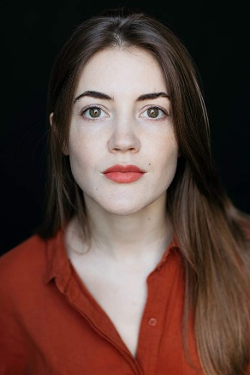
Christanne de Bruijn ( geb. 1986 in Tilburg, Nierderland) ist eine niederländische Schauspielerin und Sängerin. De Bruijn absolvierte 2009 das Fontys Conservatory, (Abteilung für Musiktheater) in Tilburg. Von Oktober 2011 bis Januar 2013 spielte sie die Rolle der Nessarose im Musical „Wicked“ . Ab Februar 2013 spielte sie die Rolle der schüchternen Nonne Maria Roberta im Musical „Sister Act“. Danach übernahm sie die Rolle der Jeanne van Woerkom in der Show „Mutter, ich möchte überprüfen“. In dem Biopic (Biografiefilm) „De Dirigent“ spielt sie die Hauptrolle Antonia Brico .

Kino-Film:

2018 ihr Kino-Spielfilmdebüt in The Conductor/The Conductor/Die Dirigentin (2018)

Fernsehen:

2018 - Flikken Masstricht
2018 - Bedrogen
2017 - Moordvrouw
2016 - Tessa
2016 - De Hypocriet
2011 - De meisjes van Thijs
2011 - Eva
2015 - De slimste mens ter wereld (2015)
2015 – Herself

DARSTELLER: BENJAMIN WAINWRIGHT

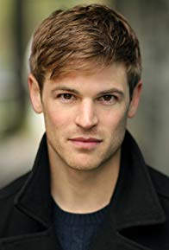
Benjamin Wainwright verkörpert in „Die Dirigentin“ den Frank Thomson.

Kino -Filme:

2018 - The Conductor/The Conductor/die Dirigentin
2016 - Tommy`s Honour
2016 - A Quiet Passion

Fernsehen:

2019 - Endeavour
2019 - Pure
2018 - Unforgotten
2017 - The Boy with the Topknot
2017 - Holby City
2016 - War & Peace

DARSTELLER: RICHARD SAMMEL
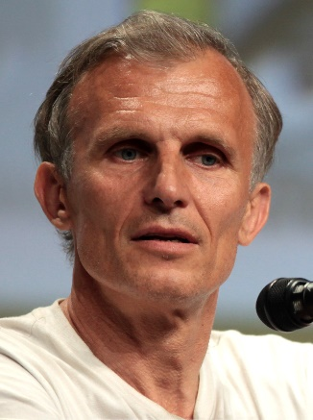
Richard Erwin Sammel (geb. 1960 in Heidelberg) spielt die Rolle des Karl Muck. Sammel studierte Musik und Theater in Hildesheim, anschließend Regie in Aix-en-Provence und Method Acting in Rom. Während der 1980er-Jahre trat Sammel in Frankreich und Hildesheim im Theater auf. Ab 1989 arbeitete er mit dem Theaterregisseur Giorgio Barberio Corsetti in Rom zusammen und lernte dabei die Schauspielerin Susan Strasberg kennen, die ihm zu seiner ersten Filmhauptrolle in „Il Piacere delle Carni“ verhalf. Während der 1990er-Jahre lebte Sammel in Paris und spielte diverse Film-, Theater- und Fernsehrollen in verschiedenen Ländern. 1998 trat er in dem Film „Taxi“ als Anführer einer Deutschen Bankräuberbande auf. Nach der Jahrtausendwende konnte Sammel seinen Bekanntheitsgrad mit internationalen Großproduktionen weiter steigern: Er verkörperte den Terroristen Adolph Gettler in „Casino Royale“ und den deutschen Feldwebel Werner Rachtman in Quentin Tarantinos „Inglourious Basterds“.

Filme /Auswahl:

1992 - Il Piacere delle Carni
1994 - Klon
1995 - Les Misérables
1995 - Der Husar auf dem Dach (Le hussard sur le toit)
1997 - Das Leben ist schön (La vita è bella)
1998 - La prière de l’ecolière
2000 - In stürmischen Zeiten
2002 - Medicopter 117 – Im Labyrinth
2005 - Zeppelin!
2006 - OSS 117 – Der Spion, der sich liebte (OSS 117: Le Caire, nid d’espions)
2006 - James Bond 007: Casino Royale (Casino Royale)
2007 - Das 100 Millionen Dollar Date
2008 -Lady Blood
2009 - Phantomschmerz
2009 - Inglourious Basterds
2009 - This is Love
2009 - Lila, Lila
2010 - Werner – Eiskalt!
2011 - Allein gegen die Zeit
2013 - Company of Heroes
2013 - Eine Hochzeit und andere Hindernisse (Des gens qui s’embrassent)
2014 - Die Schöne und das Biest (La belle et la bête)
2014 - 3 Days to Kill
2018 -Der Mordanschlag
2018 -De Dirigent

DARSTELLER: SCOTT TURNER SCHOFIELD
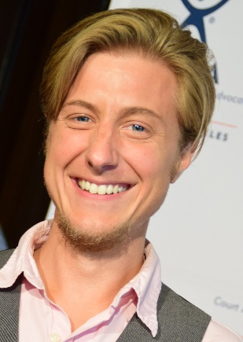
Scott Turner Schofield spielt die Rolle des Robin Jones. Scott Turner Schofield ist ein männlicher Transgender- Darsteller. Seit 2001 tourte er weltweit mit seinen „One-Person-Shows: "Underground TRANSit", "Debutante Balls" und "In 127 EASY Steps ein Mann werden".

Schofield wurde 2004 von der Tanne Foundation mit dem Tanne Award ausgezeichnet.
Der Gründer der Tanne Foundation ist eine Performancekünstlerin. 1989 schuf sie ein Performance-Stück namens „Of Tanne“, basierend auf den Briefen eines berühmten Schriftstellers, dessen Spitzname Tanne war. „Der Name Tanne steht für einen offenen Geist, ein offenes Herz, Leidenschaft, Kreativität, Meinungs- und Geistesfreiheit. …….“
„Die Tanne Foundation“ möchte diejenigen Künstler und Organisationen erreichen, die
sich bemühen, Kunst jeglicher Art und in jeglichen Medien zu schaffen und zu präsentieren, und diese Bemühungen durch uneingeschränkte finanzielle Unterstützung fördern.

2007 wurde Schofield als erster Künstler, der sich mit Transgender-Themen befasste, vom National Performance Network mit einem Stipendium des Creation Fund ausgezeichnet. Seine Show "Werde ein Mann in 127 EASY Steps" wurde im Oktober 2007 im Capitol Hill Arts Center - produziert von der Pat Graney Company - in Seattle uraufgeführt. Das Stück ist weiterhin international auf Tournee.

Schofield wurde 2017 auch mit den Princess Grace Award ausgezeichnet und erhielt ein Theaterstipendium, den Gant Gaither Award. Schofield absolvierte sein Stipendium bei Seen Stages in Atlanta, wo er als Assistent des französischen Regisseurs Eric Vigner an Bernard Marie Koltes Stück „In der Einsamkeit der Baumwollfelder " arbeitete. Ferner arbeitete er mit der deutschen Schauspielerin Anne Tismer bei "Gutes Tun / Doing Good Things" zusammen und mit der amerikanischen Schauspielerin / Regisseurin Crystal Dickinson arbeitete er am Stück "A Song for Coretta" von Pearl Cleage zusammen.

Im Jahr 2008 erschien bei Homofactus Press eine Sammlung von Schofields drei Solo-Aufführungsskripten mit dem Titel „Two Truths and a Lie“. Das Buch war Finalist für die Lambda Literary Awards in den Kategorien Drama und Transgender; 2009 wurde es auf die Rainbow List der American Library Association gesetzt.

Im Mai 2012 zog Schofield nach Frankreich, um erneut mit Eric Vigner an einem Stück von Christophe Honoré mit dem Titel "La Faculté" zu arbeiten. Das Stück tourte in der Saison 2012-13 durch Frankreich.

In 2015 war Schofield der erste offen transgender Schauspieler, der eine wichtige Rolle im TV spielt, und zwar in der Serie „The Bold and the Beautiful“ den Nick.

Filme: 2018 - Die Dirigentin (Kinospielfilmdebüt)

Theater: In 127 EINFACHEN Schritten zum Mann - Debütantinnen Bälle - U-Bahn - Worte können nicht beschreiben

DARSTELLERIN: ANNET MALHRBE
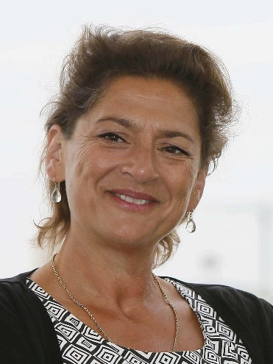
Annet Malherbe (geb. 1957 in Rotterdam, Niederlande) spielt die Rolle der Mutter (Antonia). Für ihre Rolle in Mus (1993), Abel (1986) und Kleine Teun/Little Tony (1998) und für den letztgenannten wurde sie für den Europäischen Filmpreis als beste Darstellerin nominiert.
Nach der Grundschule in Zwijndrecht ging Malherbe 1969 nach Dordrecht zu mavo. Mit ihrem Diplom in der Tasche beschloss sie, sich für die Toneelschool in Amsterdam anzumelden. Sie wurde abgelehnt, weil sie zu jung war. Als sie 1977 erneut vorsprach, wurde sie aufgenommen. 1982 wechselte sie zur Theaterkompanie Baal.
Malherbe ist mit dem Schauspieler und Regisseur Alex van Warmerdam verheiratet. Sie pielte in einen Teil seiner Filme auch die Hauptrolle so in den Filmen „The Northerners“, „The Dress“,“ Little Tony“ und „Grimm“.

Filme/Auswahl:

2019 - Die Dirigentin
2018 - Alles was du brauchst ist Liebe
2018 - Die Heiratsvermittlerin
2015 - Schneider vs. Bax
2014 - Lucia de B.
2013 - Borgman
2012 - Der Marathon
2012 - Tony 10
2010 - Foeksia die Minihexe
2009 - Die letzten Tage von Emma Blank
2007 - SEXtet
2004 - Zwei Träume
2003 - Grimm
2001 - Minoes
1998 - Kleine Teun
1998 - Abeltje
1986 – Abel

